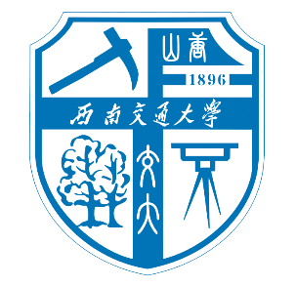
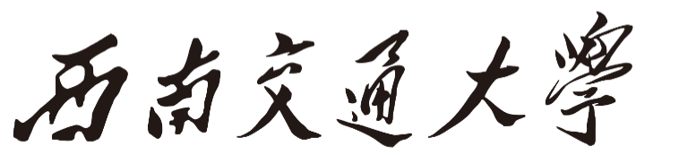

1月主题党日

学
习
材
料
党委组织部编
2026年
学习好贯彻好党的二十届四中全会精神
http://www.moe.gov.cn/jyb_xwfb/moe_176/202512/t20251231_1425368.html

国家主席习近平发表二〇二六年新年贺词
http://www.moe.gov.cn/jyb_xwfb/s6052/moe_838/202512/t20251231_1425380.html

2026年全国教育工作会议召开
http://www.moe.gov.cn/jyb_xwfb/gzdt_gzdt/moe_1485/202601/t20260108_1426054.html

办好人民满意的教育
http://www.moe.gov.cn/jyb_xwfb/moe_176/202512/t20251217_1423695.html

